Міністерство освіти і науки України
Івано-Франківський національний технічний університет нафти і газу

Кафедра комп'ютерних систем і мереж

Лабораторна робота №3
Тема:
Функціональний підхід у JavaScript: CRUD-операції над масивом об'єктів
Виконав:
студент групи КН-25-1
Семенчук М.А.
Перевірив:
Слабінога М.О.

м. Івано-Франківськ 2026
Мета: Закріпити принципи функціонального стилю програмування (чисті функції, незмінність даних, функції вищого порядку) на прикладі розробки CRUD-функцій Create, Read, Update, Delete для маніпуляції масивом об'єктів, не змінюючи (не мутуючи) вихідний масив.
Варіант 17
Хід роботи:
Завдання 1:
реалізуйте функцію Create: приймає поточний масив і новий об'єкт, повертає новий масив із доданим об'єктом (без мутації вихідного масиву)

Код:

<script>
'use strict';
const speciesData = [
{ id: 1, name: "Лев африканський", family: "Котові", lifespan: 15, habitat: "Савана" },
{ id: 2, name: "Пінгвін імператорський", family: "Пінгвінові", lifespan: 20, habitat: "Антарктика" },
{ id: 3, name: "Слон індійський", family: "Слонові", lifespan: 60, habitat: "Тропічні ліси" }
];

function printSpecies(speciesList) {
for (const species of speciesList) {
console.log(`[ID: ${species.id}] ${species.name} (родина ${species.family}), життя: ${species.lifespan} р., середовище: ${species.habitat}`);
}
}

function createSpecies(speciesList, newSpecies) {
return [...speciesList, newSpecies];
}

console.log("--- Завдання 1: Додавання нового елемента (Create) ---");
const afterCreate = createSpecies(speciesData, {
id: 4, name: "Ведмідь білий", family: "Ведмедеві", lifespan: 25, habitat: "Арктика"
});
printSpecies(afterCreate);
</script>

Результат виконання програми:
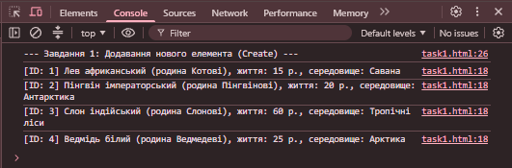

Завдання 2:
реалізуйте дві функції Read: пошук одного об'єкта за ідентифікатором (find) і пошук/фільтрація декількох об'єктів за значенням довільного іншого атрибута сутності (filter)
Код:

<script>
'use strict';
const speciesData = [
{ id: 1, name: "Лев африканський", family: "Котові", lifespan: 15, habitat: "Савана" },
{ id: 2, name: "Пінгвін імператорський", family: "Пінгвінові", lifespan: 20, habitat: "Антарктика" },
{ id: 3, name: "Слон індійський", family: "Слонові", lifespan: 60, habitat: "Тропічні ліси" },
{ id: 4, name: "Тигр бенгальський", family: "Котові", lifespan: 15, habitat: "Джунглі" }
];

function readSpeciesById(speciesList, id) {
return speciesList.find(species => species.id === id);
}

function readSpeciesByFamily(speciesList, family) {
return speciesList.filter(species => species.family === family);
}

console.log("--- Завдання 2: Пошук елемента з ID 2 (find) ---");
const item = readSpeciesById(speciesData, 2);
console.log(`Знайдено: [ID: ${item.id}] ${item.name} (родина ${item.family})`);

console.log("--- Завдання 2: Фільтрація за родиною 'Котові' (filter) ---");
const cats = readSpeciesByFamily(speciesData, "Котові");
console.log(cats);
</script>

Результат виконання програми:
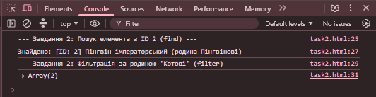

Завдання 3:
реалізуйте функцію Update: приймає масив, ідентифікатор об'єкта та об'єкт із змінами, повертає новий масив, у якому потрібний об'єкт замінено на оновлену копію (з незміненими іншими об'єктами)

Код:

<script>
'use strict';
const speciesData = [
{ id: 1, name: "Лев африканський", family: "Котові", lifespan: 15, habitat: "Савана" },
{ id: 2, name: "Пінгвін імператорський", family: "Пінгвінові", lifespan: 20, habitat: "Антарктика" },
{ id: 3, name: "Слон індійський", family: "Слонові", lifespan: 60, habitat: "Тропічні ліси" }
];

function printSpecies(speciesList) {
for (const species of speciesList) {
console.log(`[ID: ${species.id}] ${species.name} (родина ${species.family}), життя: ${species.lifespan} р., середовище: ${species.habitat}`);
}
}

function updateSpecies(speciesList, id, changes) {
return speciesList.map(species => (species.id === id ? { ...species, ...changes } : species));
}

console.log("--- Завдання 3: Оновлення елемента з ID 1 (Update) ---");
const afterUpdate = updateSpecies(speciesData, 1, { lifespan: 18, habitat: "Зоопарк" });
printSpecies(afterUpdate);
</script>

Результат виконання програми:

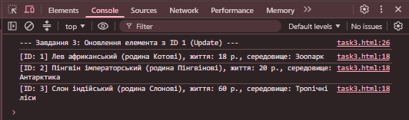
Завдання 4:
реалізуйте функцію Delete: приймає масив та ідентифікатор, повертає новий масив без об'єкта з цим ідентифікатором

Код:

<script>
'use strict';
const speciesData = [
{ id: 1, name: "Лев африканський", family: "Котові", lifespan: 15, habitat: "Савана" },
{ id: 2, name: "Пінгвін імператорський", family: "Пінгвінові", lifespan: 20, habitat: "Антарктика" },
{ id: 3, name: "Слон індійський", family: "Слонові", lifespan: 60, habitat: "Тропічні ліси" }
];

function printSpecies(speciesList) {
for (const species of speciesList) {
console.log(`[ID: ${species.id}] ${species.name} (родина ${species.family}), життя: ${species.lifespan} р., середовище: ${species.habitat}`);
}
}

function deleteSpecies(speciesList, id) {
return speciesList.filter(species => species.id !== id);
}

console.log("--- Завдання 4: Видалення елемента з ID 2 (Delete) ---");
const afterDelete = deleteSpecies(speciesData, 2);
printSpecies(afterDelete);
</script>

Результат виконання програми:
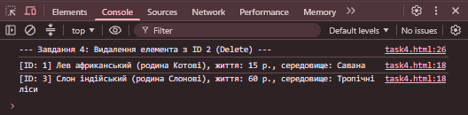

Завдання 5:
продемонструйте послідовне використання всіх чотирьох функцій (як у прикладі вище): виведіть у консоль стан масиву після кожної операції (Create → Read Update Delete), а наприкінці перевірте й виведіть підтвердження того, що → → вихідний масив об'єктів не змінився

Код:

<script>
'use strict';
const speciesData = [
{ id: 1, name: "Лев африканський", family: "Котові", lifespan: 15, habitat: "Савана" },
{ id: 2, name: "Пінгвін імператорський", family: "Пінгвінові", lifespan: 20, habitat: "Антарктика" },
{ id: 3, name: "Слон індійський", family: "Слонові", lifespan: 60, habitat: "Тропічні ліси" }
];

function printSpecies(speciesList) {
for (const species of speciesList) {
console.log(`[ID: ${species.id}] ${species.name} (родина ${species.family}), життя: ${species.lifespan} р., середовище: ${species.habitat}`);
}
}

function createSpecies(speciesList, newSpecies) { return [...speciesList, newSpecies]; }
function readSpeciesById(speciesList, id) { return speciesList.find(species => species.id === id); }
function readSpeciesByFamily(speciesList, family) { return speciesList.filter(species => species.family === family); }
function updateSpecies(speciesList, id, changes) { return speciesList.map(species => (species.id === id ? { ...species, ...changes } : species)); }
function deleteSpecies(speciesList, id) { return speciesList.filter(species => species.id !== id); }

console.log("--- Початковий масив ---");
printSpecies(speciesData);

console.log("\n--- 1. Після Create ---");
const afterCreate = createSpecies(speciesData, {
id: 4, name: "Ведмідь білий", family: "Ведмедеві", lifespan: 25, habitat: "Арктика"
});
printSpecies(afterCreate);

console.log("\n--- 2. Read за ID 2 ---");
const foundItem = readSpeciesById(afterCreate, 2);
console.log(foundItem);

console.log("\n--- 3. Після Update (змінюємо ID 1) ---");
const afterUpdate = updateSpecies(afterCreate, 1, { lifespan: 18, habitat: "Зоопарк" });
printSpecies(afterUpdate);

console.log("\n--- 4. Після Delete (видаляємо ID 3) ---");
const afterDelete = deleteSpecies(afterUpdate, 3);
printSpecies(afterDelete);

console.log("\n--- 5. Перевірка незмінності вихідного масиву ---");
console.log("Довжина початкового масиву (speciesData) залишилась 3:", speciesData.length === 3);
</script>

Результат виконання програми:
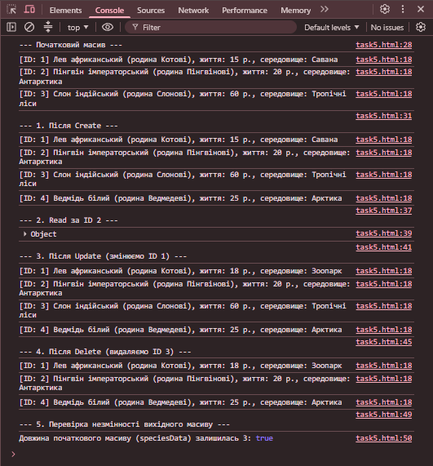
Висновок:
Під час виконання лабораторної роботи було закріплено базові принципи функціонального стилю програмування в мові JavaScript. На практиці розроблено набір чистих функцій для виконання базових CRUD-операцій (Create, Read, Update, Delete) над масивом об'єктів обраної предметної області. Опановано підходи до забезпечення незмінності даних (immutability) шляхом конструювання нових масивів за допомогою функцій вищого порядку (зокрема map, filter, find) та оператора розширення (spread), уникаючи мутації вихідних даних. Також продемонстровано послідовне застосування розроблених функцій із практичним підтвердженням збереження цілісності початкового масиву.

